RAPPRESENTATIVA UNDER 15
CONVOCAZIONE N. 13
stagione sportiva 2023-2024
Nell'ambito dall'attività necessaria per la formazione della Rappresentativa Under 15 del Comitato Regionale Lazio, che dovrà partecipare al “TORNEO DELLE REGIONI”, sono stati convocati il giorno Mercoledì 13 Marzo 2024 alle ore 14.00 presso il Campo COMUNALE MARIO CICIONI di Terni Via ITALO FERRI, 9 per disputare un Triangolare con la Rappresentativa UMBRA e la Società CAMPITELLO i sottoelencati atleti:

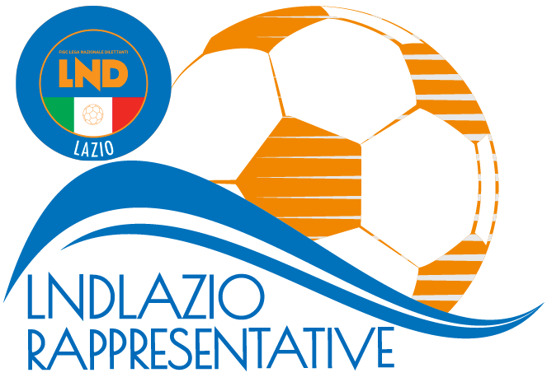
SOCIETA’ | CALCIATORE | STAFF
ACCADEMIA CALCIO ROMA | DELLA CORTE ROBERTO – PRODAN PATROK MIRKO | Responsabile
ATLETICO 2000 | PALOMBA MATTIA | DARIO SCALCHI
CITTA DI CIAMPINO | GIOVANNANGELI CRISTIANO
COLLEFERRO | PARENTE DANIELE | Dirigente Accompagnatore
GRIFONE CALCIO | ILIES DAVID | MARCO MORGIA
NUOVA TOR TRE TESTE | BARONE ANDREA – CATALDI ERRICO | Selezionatore
POLISPORTIVA CARSO | PAPA MANUEL | PESCI GIANFRANCO
SAVIO S.R.L. | LULAY DANIELE - CORTONI DIEGO- ALESSANDRINI FABRIZO
SPES MONTESACRO | PALAMIDES DAVIDE – PETRUCCI LUCA | Collaboratore Tecnico
SS ROMULEA | MOAURO DIEGO - MORETTI MATTIA | GIANFRANCO GUADAGNOLI
TIRRENO SANSA | LIBERATORE CLAUDIO
TRASTEVERE CALCIO | ODISIO LORENZO | MEDICO
URBETEVERE CALCIO | MARIOTTI FLAVIO – BAGLIESI THOMAS | MANCINELLI MARCO
 |  | Fisioterapista
 |  | BRESCIA MAURIZIO
 |  | Addetto Materiale Sportivo
 |  | WALTER VECCHIO

Gli atleti sopra elencati dovranno presentarsi muniti del materiale occorrente, compresa tuta sociale, e copia del certificato d’idoneità all’attività agonistica, rilasciato secondo le normative vigenti, e fotocopia di un documento valido.

Si ringraziano le Società di appartenenza per la loro collaborazione, ed in particolare la Società POL.D. CAMPITELLO (TR) per la disponibilità dimostrata.

Si ribadisce che, in base all’art. 76 comma 2 delle N.O.I.F., i calciatori che senza legittimo e comprovato impedimento, non rispondano alle convocazioni delle Rappresentative dei Comitati sono passibili di squalifiche da scontarsi in gare ufficiali della loro Società. In tali casi, i calciatori e le società, verranno deferite ai competenti organi disciplinari.

Pubblicato in Roma il 07 Marzo 2024

IL SEGRETARIO IL PRESIDENTE
Claudio GALIETI Melchiorre ZARELLI

